V2.9.0宅任务需求文档V1.4
修订记录
文档版本号 | 修订日期 | 修订人 | 修订描述
1.0 | 2016.04.23 | 留敬读
1.1 | 2016.05.09 | 留敬读 | 调整宅任务独立PC站点的需求为拆分宅任务菜单为「发布任务」和「任务管理」两个菜单
1.2 | 2016.05.19 | 陈小龙 | 调整宅任务URL

目录
一、 公共部分 2
1、 宅任务URL（高） 2
2、 接入google统计（中） 3
3、 业务逻辑调整（低） 4
4、 新增短信提醒（中） 5
二、 Web端 5
1、新增『宅任务』（低） 5
2、 宅任务独立PC站点（中） 6
3、 范例图片和提交说明选填（中） 7
4、 任务管理（高） 8
三、 M端 11
1、 宅任务首页（低） 11
2、 宅任务列表优化（中） 12
3、 我的任务（中） 12
4、 任务详情（中） 13
5、 任务提交（中） 14
6、 宅任务登录（高） 15
5、个人中心模块调整（高） 16
6、 个人中心编辑（中） 17
7、 图片查看（中） 18
8、 上传图片添加alt参数（低） 19

注：需求与UI文案冲突部分最终以需求为主。

公共部分

宅任务URL（高）

用户场景 | 用户浏览宅任务所有页面
功能描述 | 优化宅任务URL
优先等级 | 高
输入/前置条件
需求描述 | PC端首页URL：zhongbao.jianke.cc  雇主信息及其所有子页面，URL保持不变。  M端域名地址为：zhongbao.jianke.cc/m  M端我的任务页面URL：zhongbao.jianke.cc/m/admin/toApplyTaskListPage  M端钱袋子页面URL：zhongbao.jianke.cc/m/admin/toMoneyBagPage  M端个人中心页面URL：zhongbao.jianke.cc/m/admin/toStuHomePage  M端个人中心-兼客名片页面URL：zhongbao.jianke.cc/m/admin/toStuInfoPage  M端个人中心-修改名片页面URL：zhongbao.jianke.cc/m/toEditStuResumeInfoPage  M端帮助中心页面URL：zhongbao.jianke.cc/m/toHelpCenterPage  M端关于我们页面URL：zhongbao.jianke.cc/m/aboutResume  M端任务详情URL：zhongbao.jianke.cc /m/task/*.html  M端任务提交URL：  zhongbao.jianke.cc/m/admin/stuQueryTaskApplyDetail?task_apply_id=XXXXXXXXXXXXXXX  注意：宅任务M端所有页面均只能通过zhongbao.jianke.cc域名进行解析访问，非zhongbao.jianke.cc域名下的域名不再解析到宅任务所有页面，不然会影响宅任务页面的数据统计。
输出/后置条件
补充说明

接入google统计（中）
用户场景 | 用户浏览宅任务页面
功能描述 | 宅任务接入google统计，进行数据收集；  修改现有百度统计代码；
优先等级 | 中
输入/前置条件
需求描述 | 在所有zhongbao.jianke.cc域名下页面(M端和WEB端)新增谷歌统计；  谷歌统计代码如下：  <script> (function(i,s,o,g,r,a,m){i['GoogleAnalyticsObject']=r;i[r]=i[r]||function(){ (i[r].q=i[r].q||[]).push(arguments)},i[r].l=1*new Date();a=s.createElement(o), m=s.getElementsByTagName(o)[0];a.async=1;a.src=g;m.parentNode.insertBefore(a,m) })(window,document,'script','https://www.google-analytics.com/analytics.js','ga'); ga('create', 'UA-76730243-1', 'auto'); ga('send', 'pageview'); </script>  实现网页访问时，google统计脚本访问时长保持在40ms~130ms之间；  谷歌官方接入参考：  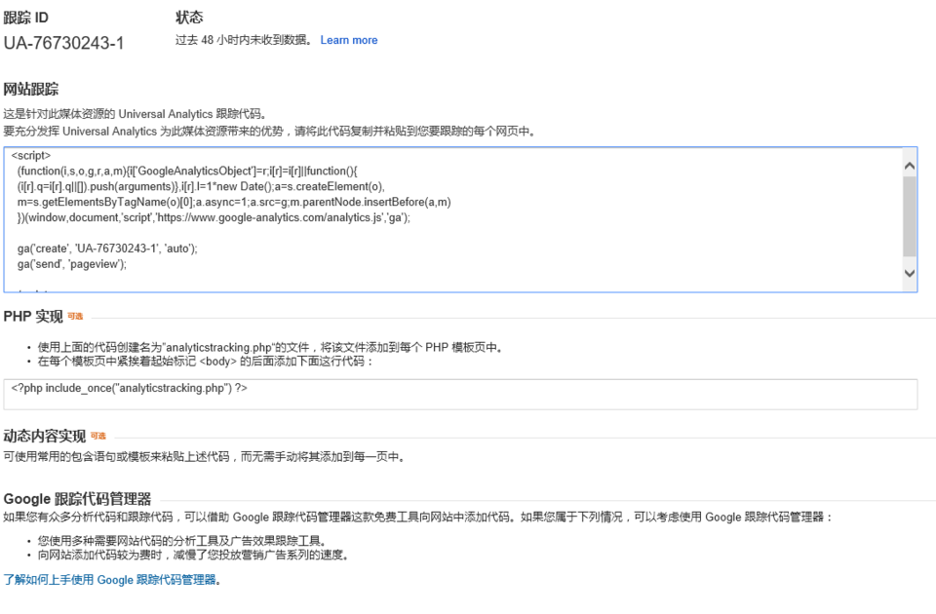
输出/后置条件
补充说明 | 统计代码的接入方式，参考www.ifanr.com的google统计接入方法，避免出现早期兼客兼职业务线出现的因为统计代码的访问问题，导致WEB网站访问出现缓慢的问题。

业务逻辑调整（低）
用户场景 | 限制一次的任务材料提交审核不通过
功能描述 | 优化“限制一次”定义
优先等级 | 低
输入/前置条件
需求描述 | 『发布宅任务』中的次数限制“每人一次”优化为每个兼客可以成功提交并审核通过一次任务材料
输出/后置条件
补充说明 | 当前“每人一次”是指仅能提交一次任务材料，审核不通过后无法再次提交

新增短信提醒（中）
用户场景 | 当天20时雇主『宅任务管理』页面中还有待处理的材料
功能描述 | 新增短信提醒雇主及时处理待审核的材料
优先等级 | 中
输入/前置条件
需求描述 | - 每天晚上八点，如雇主『宅任务管理』页面中还有材料没有处理，系统将发送短信提醒雇主；  - 短信内容：“报告老板，您的宅任务【任务名称】还有未验收的材料，您设定的审核时长一结束，待处理的任务将自动通过，且任务奖励将直接转给任务执行者。为避免您的任务执行效果不受影响，请登陆宅任务网站进行处理。”
输出/后置条件 | 系统发送短信至雇主手机
补充说明

Web端

1、新增『宅任务』（低）
用户场景 | 用户从兼客首页（www.jianke.cc）进入『发布宅任务』页面
功能描述 | 兼客首页（www.jianke.cc）新增宅任务入口
优先等级 | 低
输入/前置条件
需求描述 | 兼客首页（www.jianke.cc）顶部栏新增发布宅任务入口，点击后直接跳转http://zhongbao.jianke.cc
输出/后置条件
补充说明 | 见UI，图片太大，没有张贴进来

宅任务菜单拆分（中）
用户场景 | 用户进入宅任务网站
功能描述 | 拆分发布宅任务和宅任务管理为一级菜单
优先等级 | 中
输入/前置条件
需求描述 | - 移除兼客兼职网站中雇主端「宅任务」二级菜单页面；  - 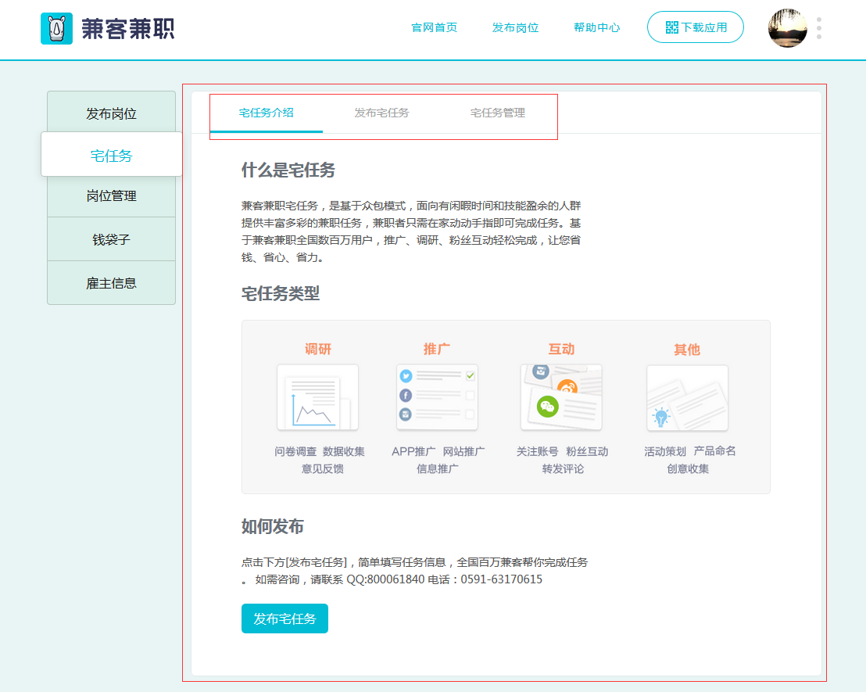  - 将左侧「宅任务」菜单拆分为「发布任务」和「任务管理」两个新菜单，功能与之前一致，『发布任务』和『任务管理』页面头部包括「官网首页」、「宅任务」、「帮助中心」、foot包含「友情链接」、「商务合作」、「微信客服」「加入我们」、「关于宅任务」；  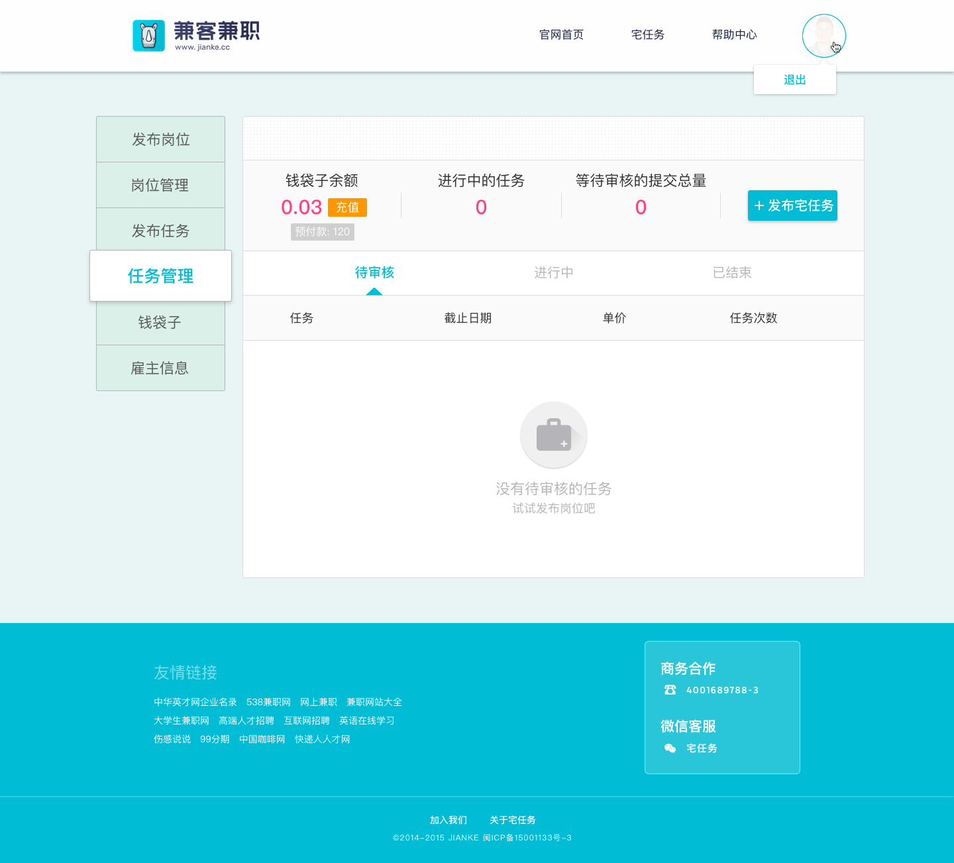  - 点击「官网首页」，跳转至www.jianke.cc页面，点击顶部「宅任务」，跳转至zhongbao.jianke.cc页面，点击「帮助中心」，跳转至帮助中心页面，点击「关于宅任务」跳转至『关于宅任务』页面；  - 通过宅任务首页促发登录跳转至『登录』页面，此时不再区分兼客与雇主登录，完成登录注册后直接跳转至发布任务页面；  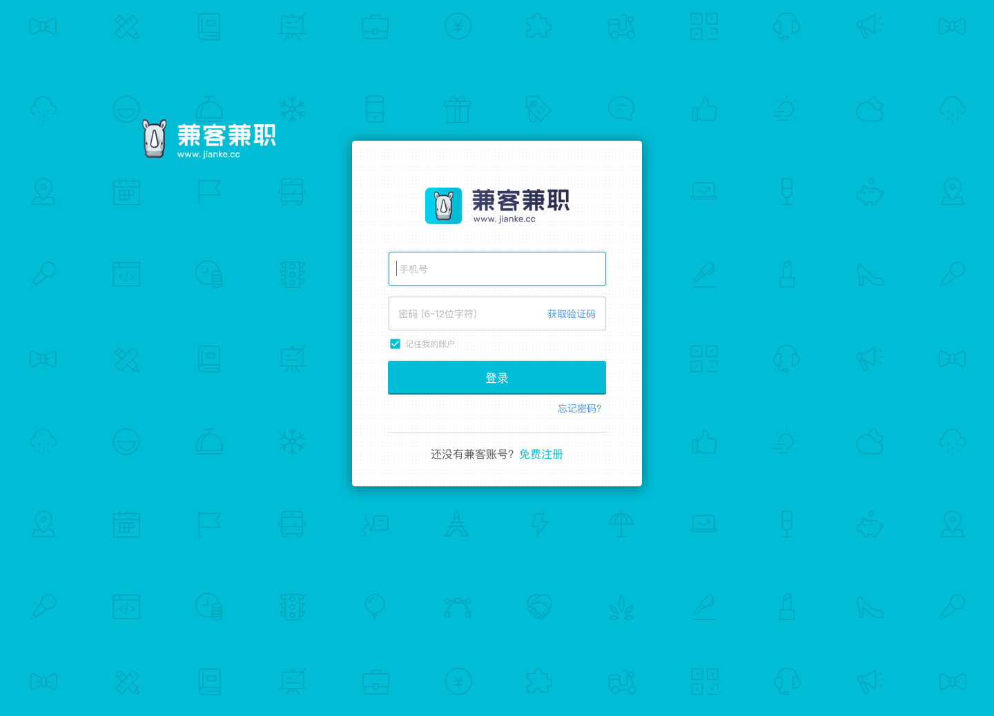
输出/后置条件
补充说明

发布任务（中）
用户场景 | 雇主发布宅任务
功能描述 | - 发布宅任务时，范例图片和提交说明选填；  - 新增截图+文本提交方式；  - 选择文本提交时，下方隐藏范例图片上传按钮；  - 资费说明更新；
优先等级 | 中
输入/前置条件
需求描述 | - 【范例图片】和【提交说明】改成非必填；  - 【范例图片】文案修改为【提交图片】  - 新增截图+文本提交方式；  - 当用户选择单文本提交时，隐藏下方「范例图片」上传按钮。  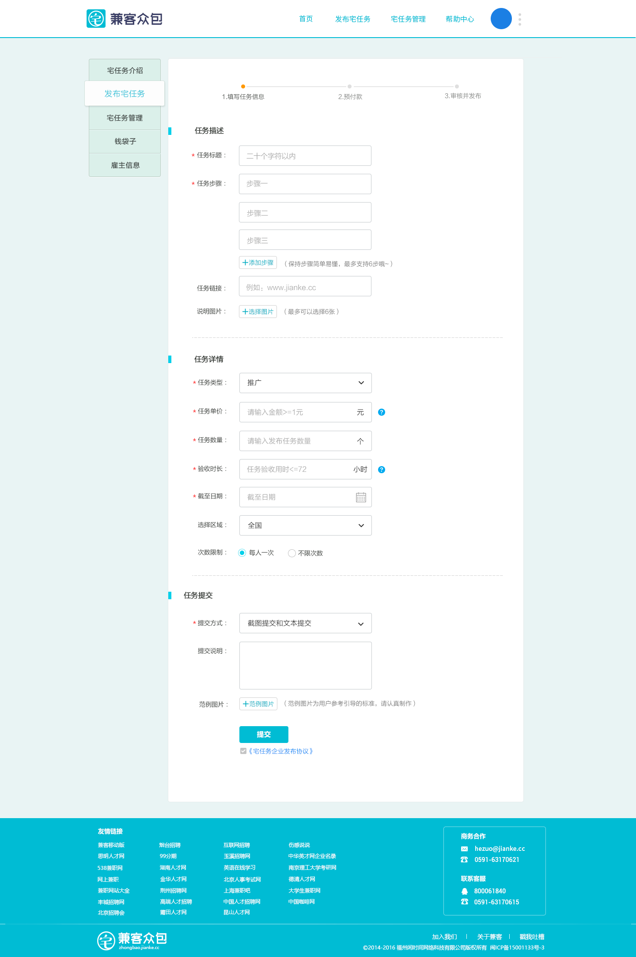  - 任务单价右侧资费说明更新“单价太低会影响最终效果，任务单价中包含兼客平台收取的15%-30%的推广服务费，企业无需额外支付。”  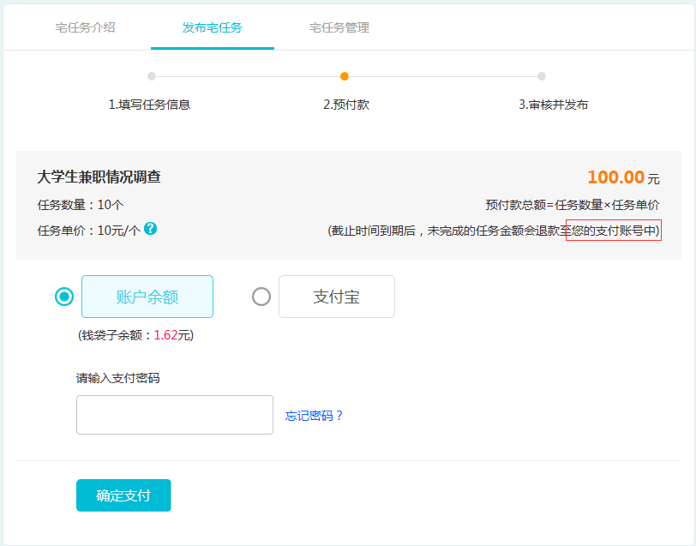  - 支付总额下方提示语修改为：“截止时间到期后，未完成的任务金额会退款至您的钱袋子中”  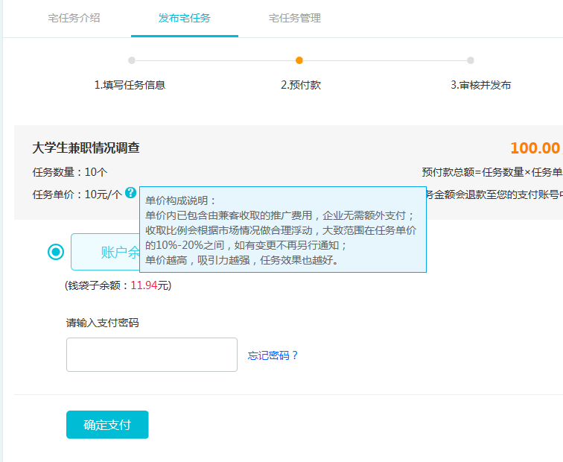  - 单价构成说明修改为“单价内已包含由兼客收取的推广费用，企业无需额外支付，收取比例会根据市场情况做合理浮动，大致范围在任务单价的15%-30%之间，如有变更不再另行通知，单价越高，吸引力越强，任务效果也越好。”  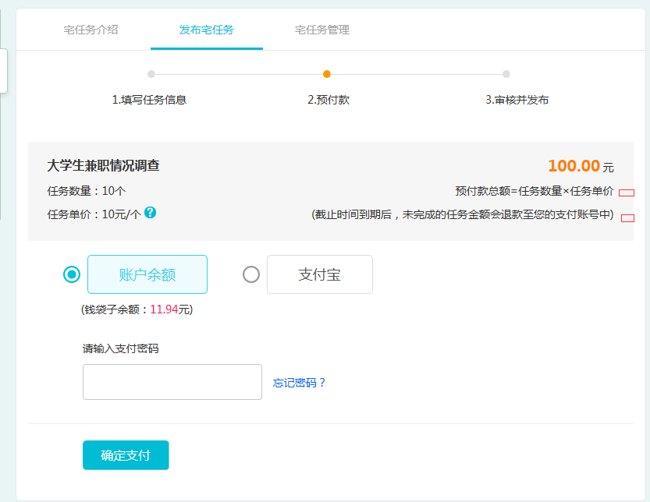  在在「预付款总额」以及「下方说明语」右侧添加两个问号说明，说明语分别为“任务发发布支付的预付款，由平台代为保管，当雇主验收通过用户提交的任务时，系统在预付款中扣除给予用户的奖励及平台的服务费”“任务发布后，如果兼客提交的材料验收不通过，平台不收取该次服务费”。
输出/后置条件
补充说明

任务管理（高）
用户场景 | 雇主在『宅任务管理』查看所有兼客提交的材料
功能描述 | - 新增材料查看入口；  - 新增截图+文本材料审核页面；  - 『已结束』页面新增「查看」入口；
优先等级 | 高
输入/前置条件
需求描述 | 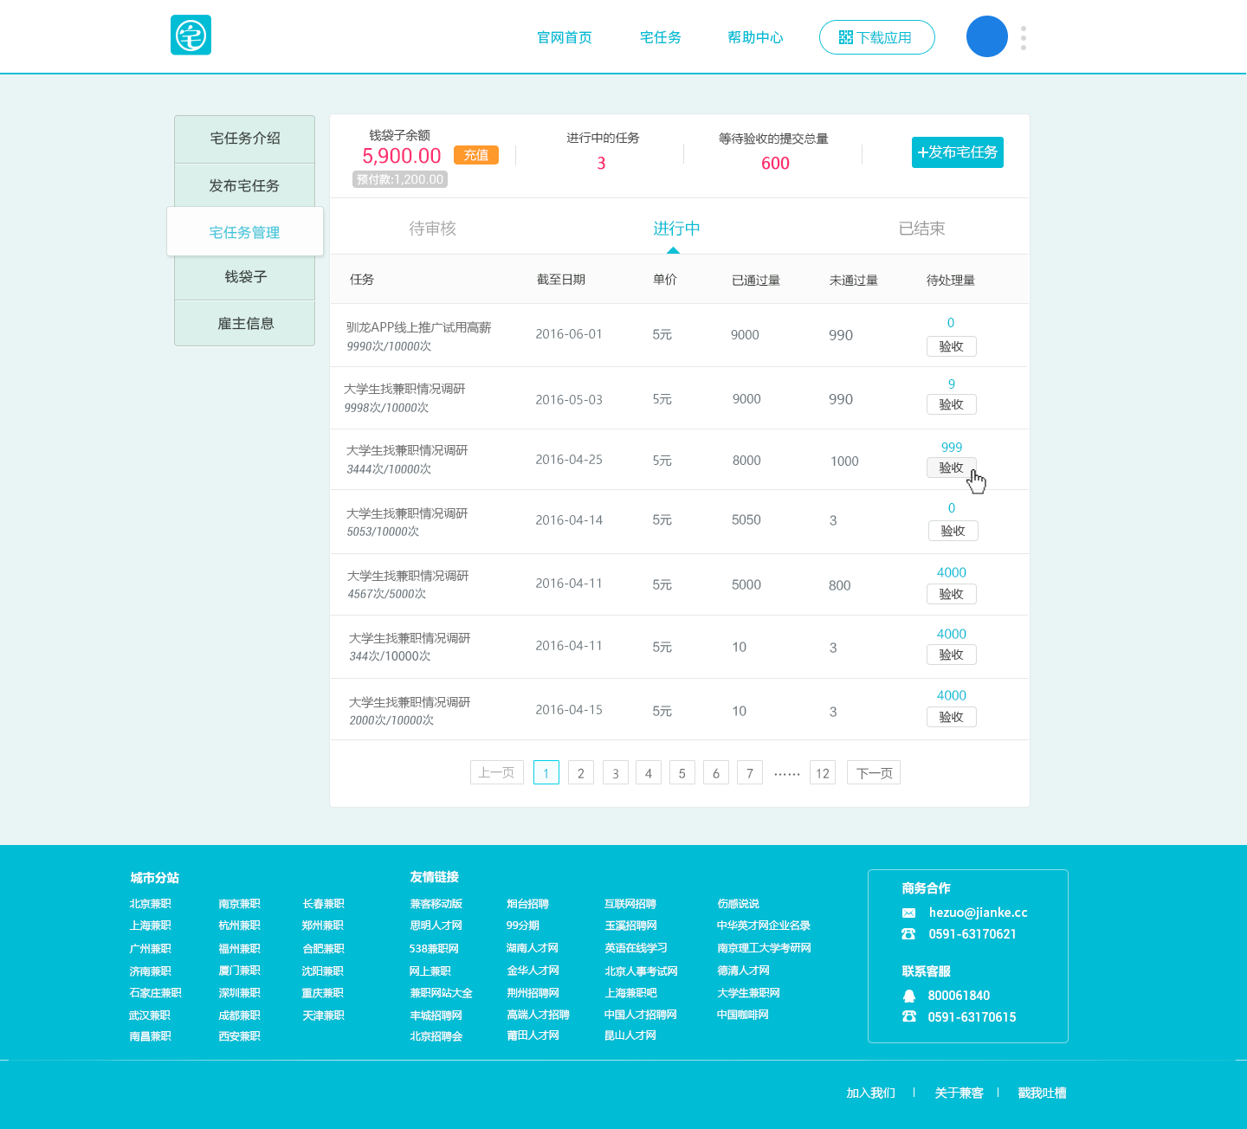  - 将待处理量的「审核」按钮修改为「验收」按钮；  - 无论待处理量多少，雇主都可以在『进行中』页面点击「验收」进入材料审核页面查看兼客提交的材料；  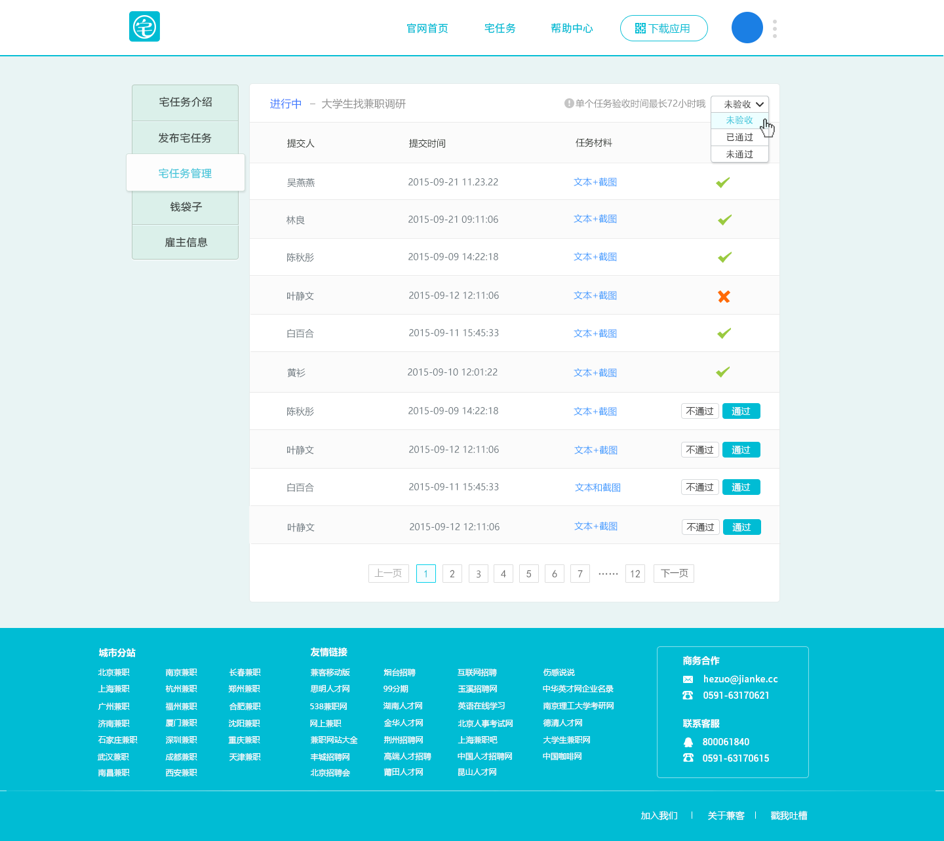  - 任务详情页面右上角新增状态选择按钮，雇主可筛选“未验收”、“已通过”、“未通过”三种状态，系统默认呈现“未验收”状态；  - 选中“未通过”，系统根据处理时间降序排列未通过任务列表，选中“已通过”，系统根据通过时间降序排列已通过的任务列表；  - 材料审核页面新增截图+文本审核类型；  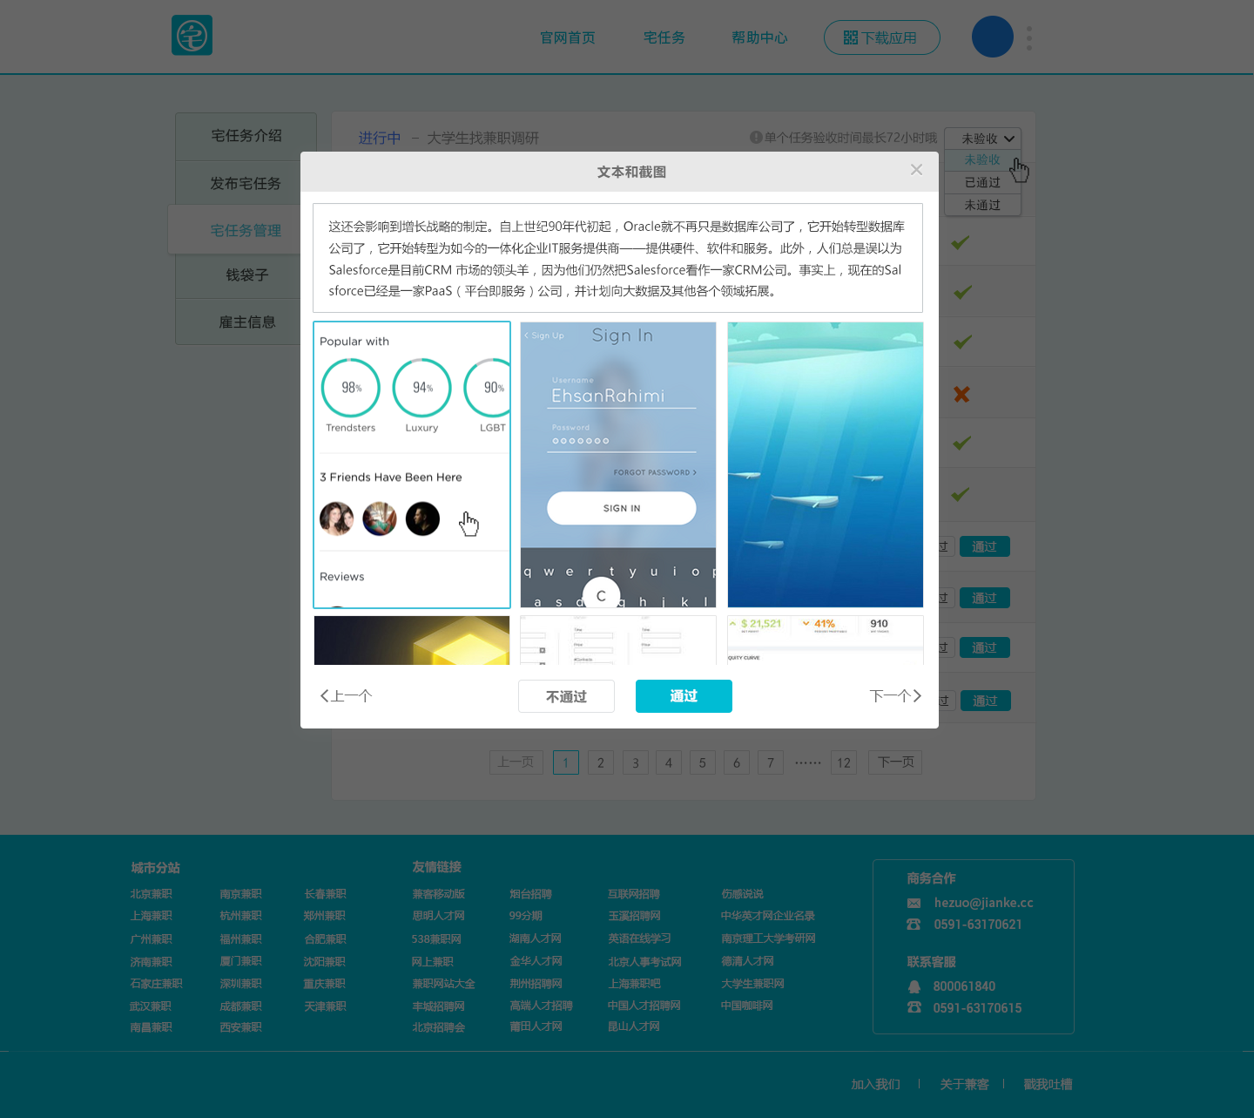  6.『已结束』页面新增「查看」入口，点击进入『材料审核』页面，默认呈现已通过的任务列表；
输出/后置条件
补充说明

M端

宅任务首页（低）
用户场景 | 用户进入宅任务首页查看任务列表
功能描述 | - 移除任务列表底部公司信息；  - 优化首页加载方式；
优先等级 | 低
输入/前置条件
需求描述 | - 移除M端首页底部公司信信息栏；  - 首页默认加载15个任务列表，并且同步加载，第二页再进行异步加载后面15页。  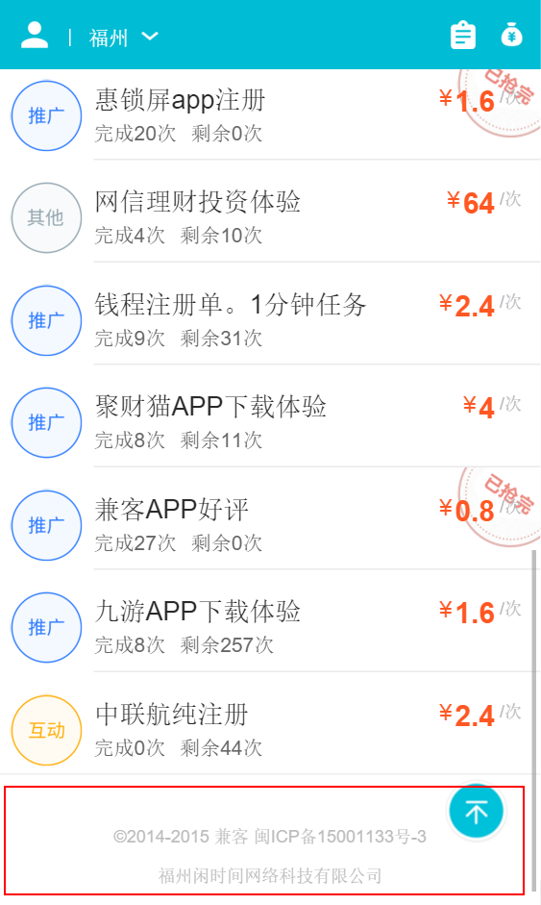
输出/后置条件
补充说明

2、 宅任务列表优化（中）
用户场景 | 用户在任务列表中，查看任务数据
功能描述 | “完成次数”修改为“已领取次数”
优先等级 | 中
输入/前置条件 | 『任务列表』根据发布按时间进行排序，数据从服务器下载
需求描述 | - 将“完成次数”修改为“已领取次数”；  - “已领取次数”是指当前用户领取的次数，但当用户提交材料未通过审核后，领取次数-1，剩余次数+1；  - 最终：已领取次数+剩余次数=总任务数量；
输出/后置条件
补充说明

我的任务（中）
用户场景 | 用户查看自己的任务
功能描述 | - 优化没有数据时的UI样式；  - 默认页面为『审核中』；  - 点击卡片跳转至『任务详情』页面  - “完成次数”修改为为“已领取次数”
优先等级 | 中
输入/前置条件 | 『任务列表』根据更新时间降序排列，数据由服务端下发；
需求描述 | - 优化『我的任务』UI样式，调整没有数据时的页面样式；  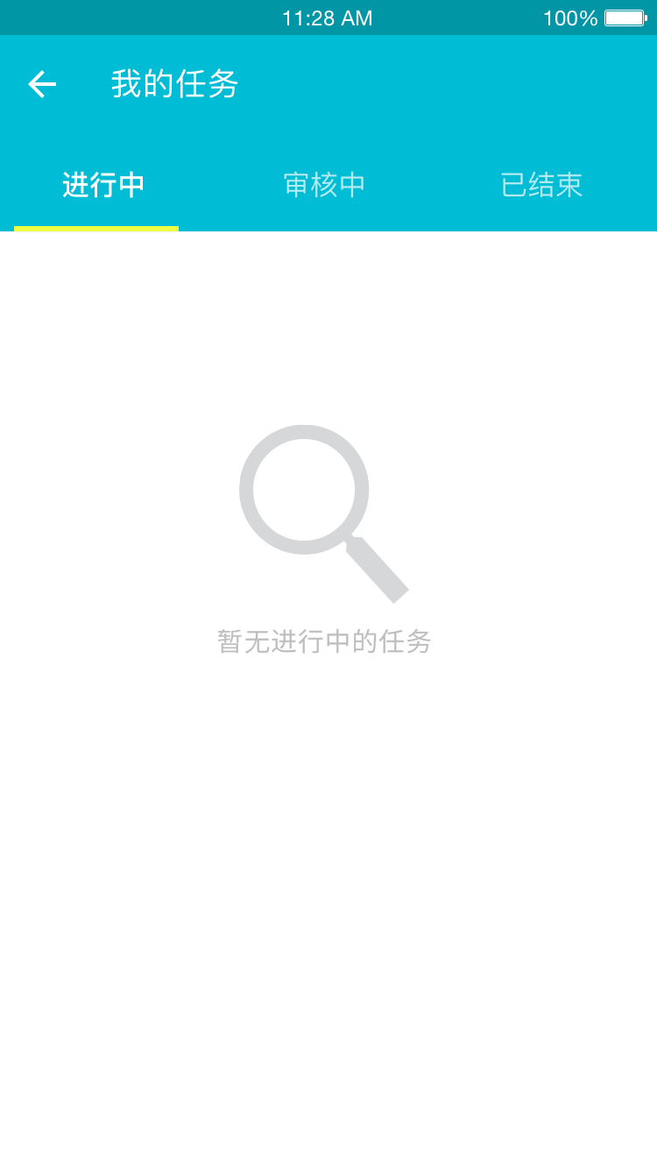  - 『进行中』Tab同步显示当前有几个任务正在执行（数字形式）；  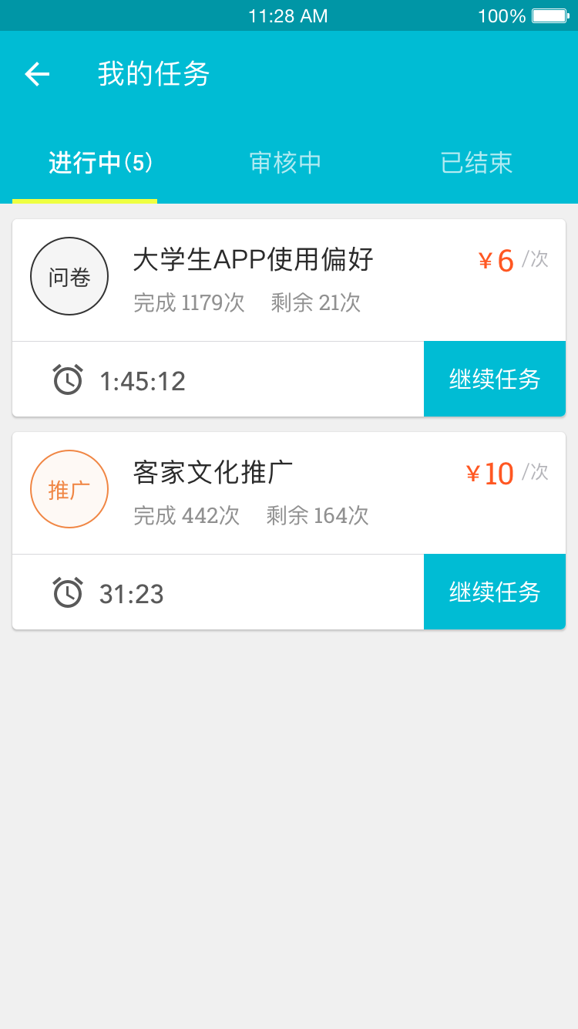  - 当用户点击『我的任务』，默认跳转至『审核中』页面；  - 在『我的任务』中，无论是「进行中」、「审核中」、「已结束」，点击卡片都跳转至『任务详情』页面；  - 将“完成次数”修改为“已领取次数”；  - “已领取次数”是指当前用户领取的次数，但当用户提交材料未通过审核后，领取次数-1，剩余次数+1；  - 最终：已领取次数+剩余次数=总任务数量；
输出/后置条件
补充说明

任务详情（中）
用户场景
功能描述 | - 「执行任务」按钮文案修改为诶「认领任务」；  - 任务详情状态优化；
优先等级 | 中
输入/前置条件 | 用户提交材料后进入任务详情页面
需求描述 | - 将「执行任务」按钮文案修改为「认领任务」；  - 用户完成材料提交后再次进入『任务详情』页面，无论当前处于“审核中”或者“已结束”状态，底部按钮都为「查看材料」；  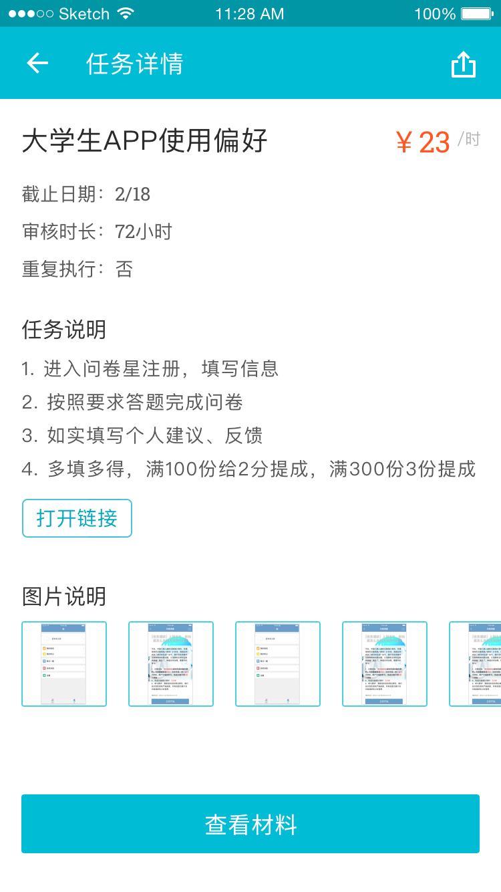  - 「打开任务链接」文案优化为「打开链接」；
输出/后置条件 | 点击「查看材料」跳转至任务提交页面
补充说明

任务提交（中）
用户场景 | 用户进入『任务提交』页面
功能描述 | - 修改页面标题；  - 优化注意文案；  - 新增截图+文本提交方式；
优先等级 | 中
输入/前置条件 | 用户提交材料后进入任务详情页面
需求描述 | - 页面标题由“执行任务”修改为“任务提交”，“范例图片”文案修改为“提交图片”；  - 底部“提交任务”按钮文案修改为“提交材料”文案；  - 注意与提交说明位置调换；  - 注意文案优化为：请详细阅读任务说明，并严格按照任务要求进行任务提交，随意填写会导致您本次任务提交无法通过审核，最终导致通过率下降；  - 新增截图+文本提交方式，文本和图片提交的限制保持不变；  - “上传截图”文案修改为“上传图片”；  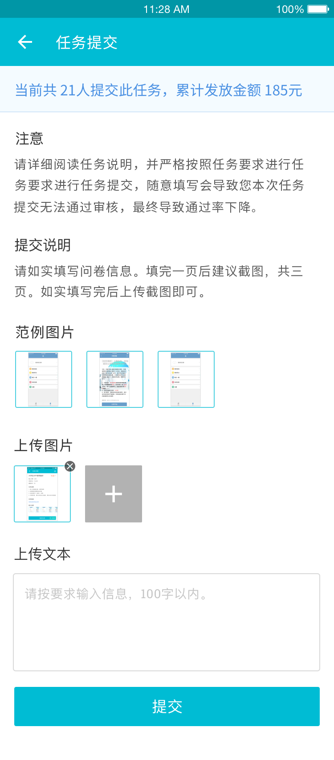  5.任务提交后显示的“提交成功”页面，做成单独的URL页面，而不是现在的控件，便于业务数据统计。
输出/后置条件
补充说明 | Url地址（http://zhongbao.jianke.cc/m/admin/task_XXXXX）

宅任务登录（高）
用户场景 | 用户在浏览宅任务页面时，需要进行登录
功能描述 | 登录后页面跳转优化
优先等级 | 高
输入/前置条件
需求描述 | - 从哪一个按钮触发登录时，完成登录后跳转至该按钮点击后的页面；  Eg:点击『个人中心』，弹出登录框，完成登录后，进入『个人中心』页面；  Eg:点击『我的任务』，弹出登录框，完成登录后，进入『我的任务』页面；  Eg:点击『钱袋子』，弹出登录框，完成登录后，进入『钱袋子』页面。
输出/后置条件 | 哪里触发登录，登录后就跳转至哪里
补充说明

5、个人中心模块调整（高）
用户场景 | 用户从『宅任务首页』进入『个人中心』
功能描述 | - 移除『待办事项』；  - 新增宅任务『帮助中心』；  - 新增宅任务『关于我们』；  - 移除『星星评价』；  - 增加财富值和通过率；
优先等级 | （高）
输入/前置条件
需求描述 | 1、宅任务『个人中心』移除待办事项。  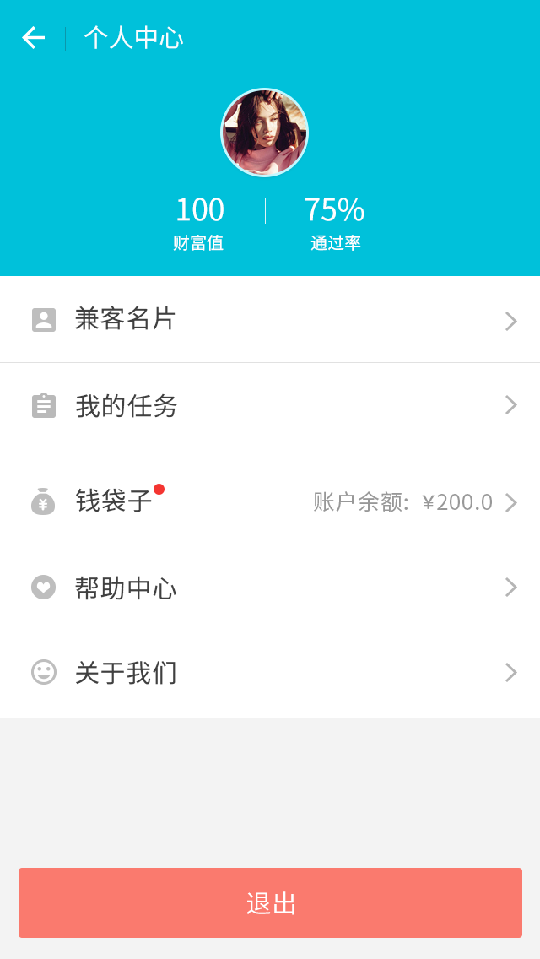  2、个人中心的『帮助中心』和『关于我们』与兼客个人中心的『帮助中心』和『关于我们』区分开，两个模块单独出来，并移除星级标示；  『帮助中心』的内容：见需求文档中《宅任务帮助中心》  『关于我们』的内容：见tower  https://tower.im/projects/bc13ab24e9994346bbdd7a7229a3490d/todos/a529ce4ae4cf4ebbba121790afa9753a/  2、增加【财富值】：历史累计获得的宅任务佣金（不包含兼客兼职的工资），只显示到整数，小数点舍去,,默认为0。  增加【通过率】：等于（【审核通过任务数】/【提交任务数】）*100%，结果保留整数，一开始默认为0%。
输出/后置条件
补充说明

个人中心编辑（中）
用户场景 | 用户从『宅任务首页』进入『个人中心』
功能描述 | 兼职名片编辑图标下移
优先等级 | 高
输入/前置条件
需求描述 | 调整M端编辑兼客名片按钮位置，目前接入微信等平台，顶部按钮会被遮挡。  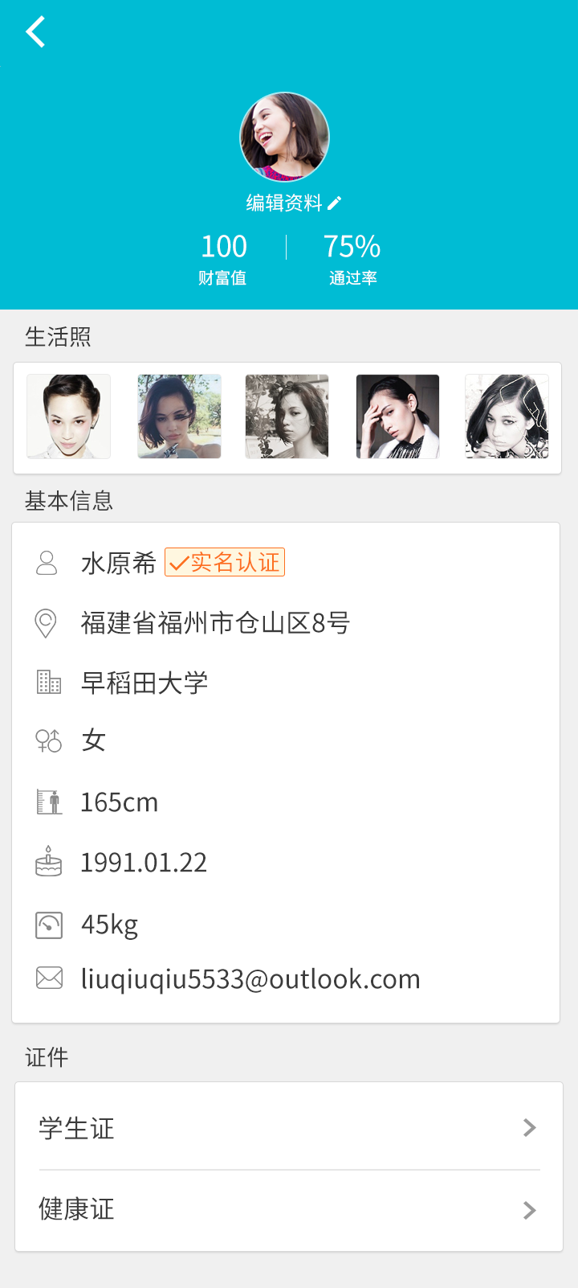
输出/后置条件
补充说明

图片查看（中）
用户场景 | 用户在『任务详情』查看图片
功能描述 | - 查看图片  - 显示图片张数  - 下载图片
优先等级 | 中
输入/前置条件
需求描述 | 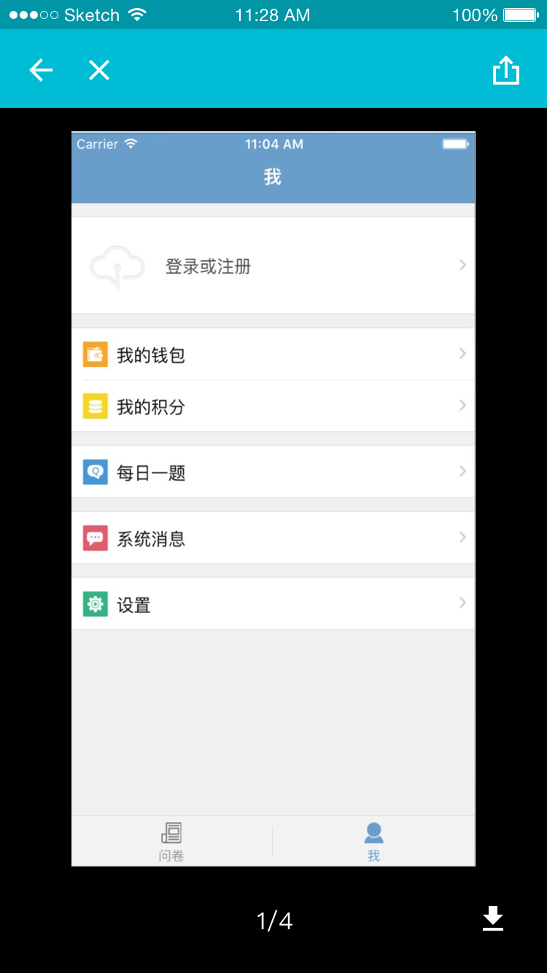  - 用户第一次点击图片时，放大图片为查阅样式，当用户再次点击图片，图片缩回，返回原来的样式；  - 用户查看图片时，显示图片张数（假设3张图片显示为1/3、2/3、3/3）。  - 在图片右下角提供一个「下载按钮」
输出/后置条件 | - 用户可左右滑动切换上下张图片；  - 点击「下载按钮」可直接下载当前图片至手机中，如果图片保存成功则浮层提醒用户“图片保存成功”，如果图片保存失败也浮层提醒用户“图片保存失败”。
补充说明 | 背景色保持不变，UI背景色太黑

上传图片添加alt参数（低）
用户场景 | 用户上传截图
功能描述 | 在img标签设置alt值
优先等级 | 低
输入/前置条件
需求描述 | 宅任务雇主提交的图片，设置alt值，图片的alt值默认任务名称1、任务名称2、任务名称3等  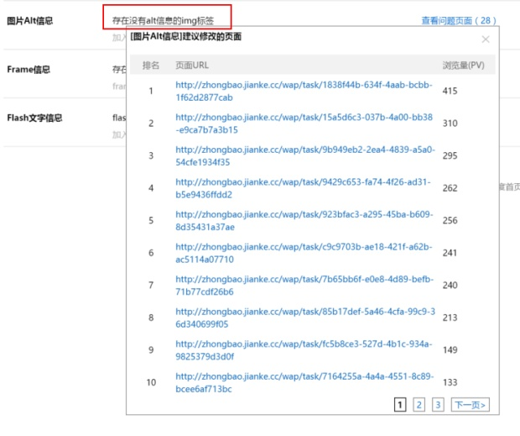
输出/后置条件
补充说明

微信分享（低）
用户场景 | 用户通过微信分享宅任务首页或岗位
功能描述 | 定制宅任务分享样式
优先等级 | 低
输入/前置条件
需求描述 | - 定制微信宅任务首页分享样式，固定标语“宅任务|在家赚钱养自己”，固定内容“logo+我正在做宅任务赚钱，只花3分钟，零花钱已经暴涨。点击查看我分享的赚钱攻略！”  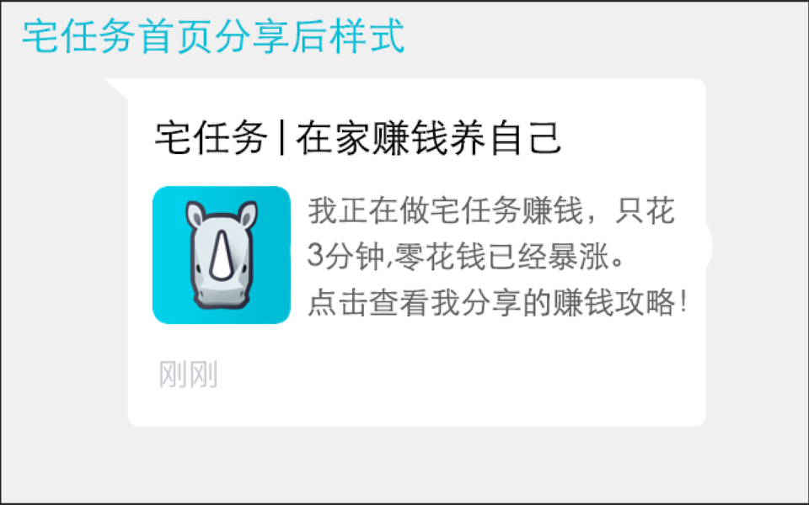  2.定制岗位详情分享后的样式，固定标语“宅任务|这是一个隐藏任务 ”，固定内容“logo+我正在执行神秘任务，任务奖励8元/次，只剩下最后10个，点击查看任务详情”。
输出/后置条件
补充说明 | 说明：  - 当岗位剩余次数为0时，分享文案“只剩最后X个”中的X始终显示为1；  - 上述两个页面的分享样式，需要所有客户端分享后都保持一致的效果，无论是APP还是手机浏览器；  - 另外，【执行任务】和【我的任务】两个页面分享后的样式与【宅任务首页】页面分享后的样式保持一致。

宅任务-微信消息通知（中）
用户场景 | 用户可通过微信公众号接收宅任务相关消息通知（前提是绑定完公众号）
功能描述 | 新增宅任务微信消息通知
输入/前置条件 | 消息由服务端下发
需求描述 | 提现成功通知：兼客每次提交取现申请且成功转账后，向该兼客推送本消息；  到账时间为系统最终转账给兼客的时间；  点击「消息」跳转至『宅任务首页』页面；  钱袋子提现已成功到账  提现金额:100.01元  到账时间:2014-04-02 11:45:08  点击查看宅女神推荐的赚钱任务，再赚一笔零花钱。  审核未通过提醒：雇主每次验收不通过某个兼客提交的材料，系统向关注了该微信粉丝的这名兼客推送本消息；  提交时间为兼客提交材料的时间；  点击消息，跳转至『宅任务首页』；  您提交的材料审核未通过  任务名称：九游APP下载体验；  任务类别：推广  提交时间：2015-10-10 09:01  点击查看宅女神为您推荐的其他任务。
输出/后置条件
补充说明

